


Trabajo Práctico Nº2: Comfy Chair

INTEGRANTES:
- Figueroa, Walter
- Escudero, Emiliano
Contenido
Introducción y Marco Metodológico 2
Refactorización Flujo de Sesiones mediante Estados Explícitos 2
Refactorización Política de Aceptación 3
Análisis de Cobertura de Código (Code Coverage) 3
Repositorio 5
Diagrama de clases 6

Introducción y Marco Metodológico
El presente documento expone las decisiones de diseño arquitectónico, resolución de ambigüedades e ingeniería de pruebas adoptadas en el desarrollo del sistema de gestión de conferencias científicas ComfyChair. En línea con los requerimientos de la cátedra, el software se ha modelado bajo el paradigma de Programación Orientada a Objetos Pura (POO) utilizando Node.js como entorno de ejecución y Jest como framework core de testing.
La construcción de las funcionalidades asignadas se rigió estrictamente por los principios del desarrollo guiado por pruebas (Test-Driven Development - TDD), aplicando secuencialmente el ciclo iterativo Red-Green-Refactor:
Ciclo TDD Aplicado:
- Fase RED: Escritura del test unitario antes de modificar el código de producción. Verificación inequívoca del fallo del test debido a la ausencia de la lógica de negocio.
- Fase GREEN: Escritura de la mínima cantidad de código de producción estrictamente necesaria para provocar que la suite de pruebas cambie a un estado exitoso (PASS).
- Fase REFACTOR: Revisión y optimización estética y estructural del código de producción y de pruebas, garantizando el cumplimiento de los estándares de legibilidad, acoplamiento bajo y alta cohesión sin alterar el comportamiento externo.

Refactorización Flujo de Sesiones mediante Estados Explícitos
El proceso de refactorización del flujo de sesiones mediante estados explícitos se desarrolló usando ciclos TDD (Red-Green), asegurando que el comportamiento de la primera parte de trabajo no sufriera alteraciones. Los cambios estructurales más importantes fueron:
- Creación de la Jerarquía de Estados: Se decidió utilizar el patrón de diseño State para la resolución del problema. Para ello, se diseñó la clase base abstracta SessionStage y las clases concretas ReceivingStage, BiddingStage, AssigmentStage, RevisionStage y SelectionStage, en las cuales se implementaron los métodos correspondientes a cada etapa de la sesión.
- Centralización y Reutilización de Código: En la clase abstracta SessionStage se definieron los métodos base para el manejo de errores (actividades no permitidas en una etapa en particular), y en cada clase concreta se reescribieron los métodos correspondientes a cada etapa. De esta manera, cada estado define que se puede realizar en cada etapa.
- Retrocompatibilidad de los Test de la Primera Parte: se refactorizaron los test desarrollados para la primera parte del trabajo para que éstos ahora sigan teniendo el mismo comportamiento de antes, pero utilizando la nueva arquitectura del flujo de sesiones mediante estados explícitos.

Refactorización Política de Aceptación
El proceso de refactorización de la política de aceptación de papers se desarrolló usando ciclos TDD (Red-Green), asegurando que el comportamiento de la primera parte de trabajo no sufriera alteraciones. Los cambios estructurales más importantes fueron:
- Creación de la Jerarquía de Estrategias: Se diseñó la clase base abstracta AcceptancePolicy. Se creó la clase concreta AcceptanceByPercentage en la cuál se implementó el algoritmo para la selección de papers mediante un porcentaje (igual que en la parte 1) quitando de la clase Session la lógica de selección. Luego, se crearon las clases AcceptanceByCount y AcceptanceByScoreThreshold., con sus respectivos algoritmos para la selección de papers.
- Centralización y Reutilización de Código: Se detectó que el ordenamiento estable decreciente era un paso compartido por múltiples estrategias. Por lo que se decidió extraer el comportamiento común hacia un método protegido en la clase abstracta AcceptancePolicy. De este modo, las subclases concretas delegaron el ordenamiento a la base y se concentraron exclusivamente en aplicar sus respectivas cláusulas de corte.
- Retrocompatibilidad de los Test de la Primera Parte: se refactorizaron los test desarrollados para la primera parte del trabajo para que éstos ahora sigan teniendo el mismo comportamiento de antes, pero utilizando la nueva arquitectura de política de aceptación

Análisis de Cobertura de Código (Code Coverage)
Para validar el rigor métrico exigido por la cátedra, el cual requiere una cobertura mínima de pruebas unitarias sobre el 80% de las líneas de código de producción, se corrió de forma sistemática la suite de instrumentación nativa de Jest mediante el comando formal:

npm test -- --coverage

El análisis de la suite arrojó un resultado exitoso de 59 tests unitarios aprobados de forma consecutiva (PASS), logrando mitigar por completo la existencia de caminos lógicos no validados (untested paths) dentro de los componentes funcionales desarrollados.

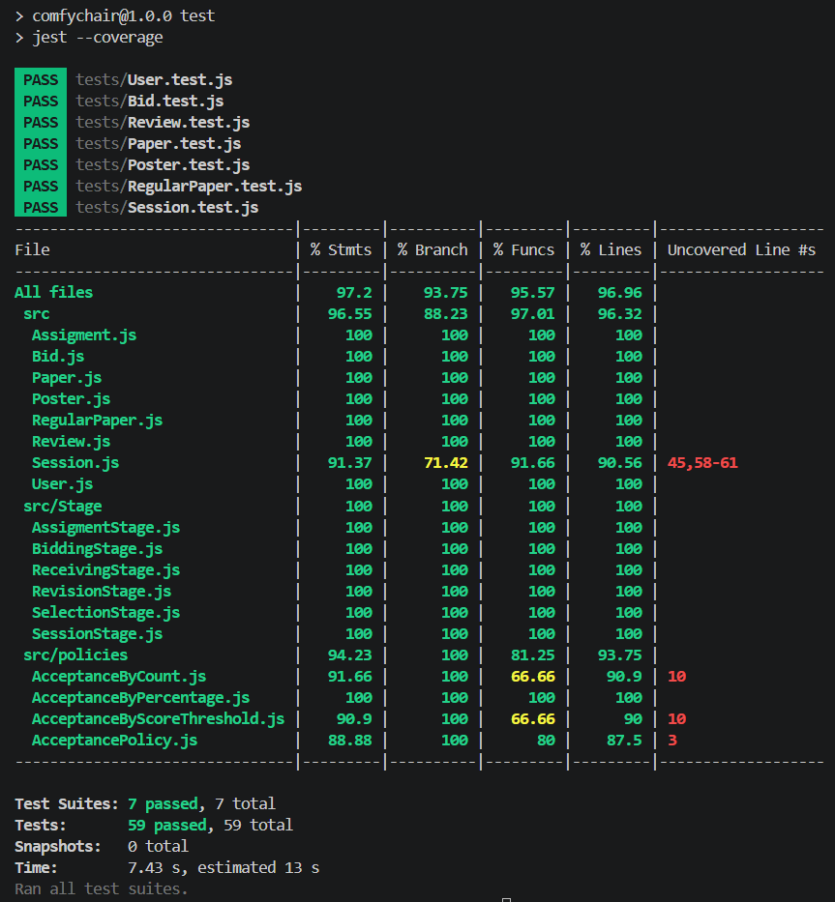

Repositorio
El repositorio con el desarrollo del código del proyecto con sus respectivos test puede ser visualizado en el siguiente link, branch tp2:

Link al repositorio de GitHub

Diagrama de clases
De acuerdo con la solución implementada, se presenta el diagrama de clases actualizado, el cual refleja el estado actual del proyecto y las relaciones incorporadas entre sus principales componentes:
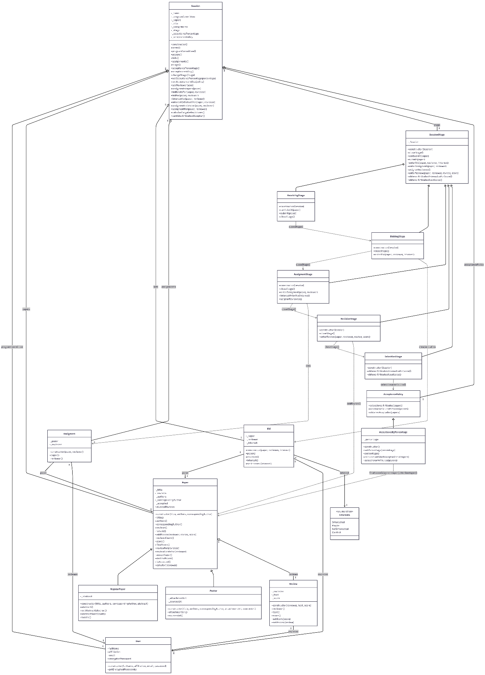
Por otra parte, se presenta el código escrito en Mermaid UML, utilizado para construir el diagrama de clases correspondiente al diseño actualizado del proyecto.

classDiagram

class User {
+fullName
+affiliation
+email
+encryptedPassword
+constructor(fullName, affiliation, email, password)
+getEncryptedPassword()
}

class Paper {
-_title
-_reviews
-_authors
-_correspondingAuthor
-_accepted
+allowedReviews
+constructor(title, authors, correspondingAuthor)
+title()
+authors()
+correspondingAuthor()
+reviews()
+isValid()
+addReview(reviewer, review, score)
+reviewsCount()
+score()
+finalScore()
+reviewFor(reviewer)
+reviewExistsFor(reviewer)
+acceptPaper()
+declinePaper()
+isAccepted()
+esAutor(reviewer)
}

class RegularPaper {
-_abstract
+constructor(title, authors, correspondingAuthor, abstract)
+abstract()
+setAbstract(abstract)
+abstractWordCount()
+isValid()
}

class Poster {
-_attachmentUrl
-_sourcesUrl
+constructor(title, authors, correspondingAuthor, attachmentUrl, sourcesUrl)
+attachmentUrl()
+sourcesUrl()
}

class Review {
-_reviewer
-_text
-_score
+constructor(reviewer, text, score)
+reviewer()
+text()
+score()
+setScore(score)
+setReview(review)
}

class Bid {
-_paper
-_reviewer
-_interest
+constructor(paper, reviewer, interest)
+paper()
+reviewer()
+interest()
+setInterest(interest)
}

class Interests {
<<enumeration>>
Interested
Maybe
NotInterested
Conflict
}

class Assigment {
-_paper
-_reviewer
+constructor(paper, reviewer)
+paper()
+reviewer()
}

class Session {
-_name
-_programCommittee
-_papers
-_bids
-_assignments
-_stage
-_acceptancePercentage
-_acceptancePolicy
+constructor()
+name()
+programCommittee()
+papers()
+bids()
+assignments()
+stage()
+acceptancePercentage()
+acceptancePolicy()
+changeStage(Stage)
+setAcceptancePercentage(percentage)
+setAcceptancePolicy(policy)
+addReviewer(user)
+assigmentsPapers(paper)
+bidExistsFor(paper, reviewer)
+bidFor(paper, reviewer)
+interestFor(paper, reviewer)
+interestOrDefaultFor(paper, reviewer)
+assigmentExistsFor(paper, reviewer)
+assigmentFor(paper, reviewer)
+calcularCargaDeRevisiones()
+cantidadArticulosAAceptar()
}

class SessionStage {
-_Session
+constructor(Session)
+closeStage()
+canSubmit(paper)
+submit(paper)
+enterBid(paper, reviewer, interest)
+enterAssigment(paper, reviewer)
+asignarRevisores()
+enterReview(paper, reviewer, review, score)
+obtenerArticulosOrdenadosPorScore()
+obtenerArticulosAceptados()
}

class ReceivingStage {
+constructor(Session)
+canSubmit(paper)
+submit(paper)
+closeStage()
}

class BiddingStage {
+constructor(Session)
+closeStage()
+enterBid(paper, reviewer, interest)
}

class AssigmentStage {
+constructor(Session)
+closeStage()
+enterAssigment(paper, reviewer)
+interestPriority(interest)
+asignarRevisores()
}

class RevisionStage {
+constructor(Session)
+closeStage()
+enterReview(paper, reviewer, review, score)
}

class SelectionStage {
+constructor(Session)
+obtenerArticulosOrdenadosPorScore()
+obtenerArticulosAceptados()
}

class AcceptancePolicy {
+seleccionarArticulos(papers)
+ordenarArticulosPorScore(papers)
+obtenerAceptados(papers)
}

class AcceptanceByPercentage {
-_percentage
+constructor()
+setPercentage(percentage)
+percentage()
+calcularCantidadAAceptar(totalPapers)
+seleccionarArticulos(papers)
}

Paper <|-- RegularPaper
Paper <|-- Poster

SessionStage <|-- ReceivingStage
SessionStage <|-- BiddingStage
SessionStage <|-- AssigmentStage
SessionStage <|-- RevisionStage
SessionStage <|-- SelectionStage

AcceptancePolicy <|-- AcceptanceByPercentage

Session "1" o-- "*" User : programCommittee
Session "1" o-- "*" Paper : papers
Session "1" o-- "*" Bid : bids
Session "1" o-- "*" Assigment : assignments
Session "1" o-- "1" SessionStage : stage
Session "1" o-- "1" AcceptancePolicy : acceptancePolicy

Paper "1" o-- "*" Review : reviews
Review "*" --> "1" User : reviewer
Bid "*" --> "1" Paper : paper
Bid "*" --> "1" User : reviewer
Bid "*" --> "1" Interests : interest
Assigment "*" --> "1" Paper : paper
Assigment "*" --> "1" User : reviewer

ReceivingStage ..> BiddingStage : closeStage()
BiddingStage ..> AssigmentStage : closeStage()
AssigmentStage ..> RevisionStage : closeStage()
RevisionStage ..> SelectionStage : closeStage()

BiddingStage ..> Bid : crea/actualiza
AssigmentStage ..> Assigment : crea
RevisionStage ..> Paper : addReview()
SelectionStage ..> AcceptancePolicy : seleccionarArticulos()
AcceptanceByPercentage ..> Paper : finalScore()/acceptPaper()/declinePaper()

